14.pielikums
Priekules novada pašvaldības domes
2016.gada 31.marta sēdes protokolam Nr.5,14.

LATVIJAS REPUBLIKA

PRIEKULES NOVADA PAŠVALDĪBAS DOME
Reģistrācijas Nr. 90000031601, Saules iela 1, Priekule, Priekules novads, LV-3434, tālrunis 63461006, fakss 63497937, e-pasts: dome@priekulesnovads.lv

LĒMUMS
Priekulē

2016.gada 31.martā Nr.5

14.
Par pašvaldībai piekrītošās zemes vienības ”Jostiņi”, Kalētu pag., Priekules nov., uzmērīšanu un reģistrēšanu zemesgrāmatā uz pašvaldības vārda

Izskatot jautājumu par pašvaldībai piekrītošās zemes vienības „Jostiņi” 5,0 ha lielā platībā, kadastra apzīmējums 6464 006 0014, Kalētu pag., Priekules nov., uzmērīšanu un reģistrēšanu zemesgrāmatā uz pašvaldības vārda tika konstatēts:
Ar Priekules novada domes 26.11.2009. sēdes lēmumu, protokola izraksts Nr.14, zemes vienībai „Jostiņi” 5,0 ha lielā platībā, kadastra apzīmējums 6464 006 0014, noteikts statuss- pašvaldībai piekritīgā zeme.
2007.gada 08.aprīlī ar pirmnomas personu V.S. tika noslēgts lauku apvidus zemes nomas līgums Nr.220 par apbūvētas zemes „Jostiņi” Kalētu pagastā nomu.
Uz zemes vienības atrodas ēkas/būves, kuras atrodas V.S. lietošanā un piekrīt šīs personas mājsaimniecībai.
Saskaņā ar likuma „Par valsts un pašvaldību zemes īpašuma tiesībām un to nostiprināšanu zemesgrāmatās” 3.panta piektās daļas 1.punktu, kas nosaka, ka zemes reformas laikā pašvaldībām piekrīt un uz attiecīgās pašvaldības vārda zemesgrāmatā ierakstāma apbūvēta lauku apvidu zeme, par kuru atbilstoši Valsts un pašvaldību īpašuma privatizācijas un privatizācijas sertifikātu izmantošanas pabeigšanas likuma 25.panta ceturtajai daļai noslēdzami zemes nomas līgumi.
Zemes vienība nav instrumentāli uzmērīta.
Pamatojoties uz likuma „Par pašvaldībām” 21.panta pirmās daļas 27.punktu, likuma „Par valsts un pašvaldību zemes īpašuma tiesībām un to nostiprināšanu zemesgrāmatās” 3.panta piektās daļas 1.punktu, atklāti balsojot PAR - 15 deputāti (Malda Andersone, Inita Rubeze, Arnis Kvietkausks, Inese Kuduma, Rigonda Džeriņa, Vaclovs Kadaģis, Andis Eveliņš, Mārtiņš Mikāls, Ainars Cīrulis, Vija Jablonska, Ilgonis Šteins, Arta Brauna, Tatjana Ešenvalde, Gražina Ķervija, Andris Džeriņš); PRET - nav; ATTURAS - nav; Priekules novada pašvaldības dome NOLEMJ:

1. Veikt pašvaldībai piekrītošās zemes vienības „Jostiņi” 5,0 ha lielā platībā (platība var tikt precizēta veicot instrumentālo uzmērīšanu), kadastra apzīmējums 6464 006 0014, Kalētu pag., Priekules nov., uzmērīšanu un ierakstīšanu zemesgrāmatā uz Priekules novada pašvaldības vārda, saskaņā ar grafisko pielikumu.
2. Uzdot Kalētu pagasta pārvaldes vadītājai A.Driviņai un zemes lietu speciālistei M.Kokovihinai veikt visas nepieciešamās formalitātes zemes vienības (lēmuma 1.punkts) uzmērīšanai un reģistrēšanai zemesgrāmatā.
3. Izdevumus, kas saistīti ar zemes vienību (lēmuma 1.punkts) ierakstīšanu zemesgrāmatā, segt no pašvaldības budžeta līdzekļiem.
4. Kontroli par lēmuma izpildi uzdot izpilddirektoram A.Razmam.
Lēmums izsūtāms:
1 eks. Finanšu nodaļai;
1 eks. Zemes lietu speciālistei M.Kokovihinai;
1 eks. Izpilddirektoram A.Razmam;
1 eks. Juristei I.Avotiņai.

Pašvaldības domes priekšsēdētāja V.Jablonska

Pielikums
Priekules novada pašvaldības domes
31.03.2016.lēmumam (prot.Nr.5,14)

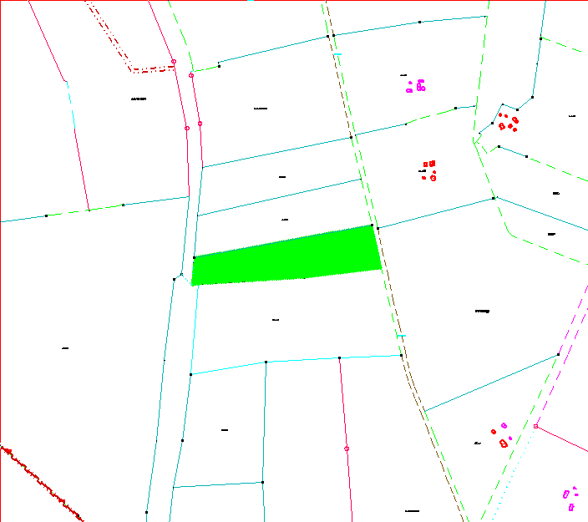
Zemes vienība „Jostiņi”, kadastra apzīmējums 6464 006 0014, Kalētu pag., Priekules nov.

